**SENSORES RELACIONADOS CON LA FUERZA**

INTRODUCCION

Un sensor es un dispositivo capaz de detectar magnitudes físicas o químicas, llamadas variables de instrumentación, y transformarlas en variables eléctricas.

En física, la fuerza es una magnitud que mide la intensidad del intercambio de momento lineal entre dos partículas o sistemas de partículas. Según una definición clásica, fuerza es todo agente capaz de modificar la cantidad de movimiento o la forma de los materiales.

Capacidad física para hacer un trabajo o un movimiento

CELULAS DE CARGA

Los diseños de células de carga se pueden distinguir de acuerdo con el tipo de señal de salida generada (neumático, hidráulico, eléctrico) o de acuerdo con la forma en que detectan el peso (flexión, cizalladura, compresión, tensión, etc).

En 1843, el físico inglés Sir Charles Wheatstone diseñó un circuito de puente que podía medir resistencias eléctricas. El circuito de puente de Wheatstone (Un puente de Wheatstone Se utiliza para medir resistencias desconocidas mediante el equilibrio de los brazos del puente. Estos están constituidos por cuatro resistencias que forman un circuito cerrado, siendo una de ellas la resistencia bajo medida (<http://upload.wikimedia.org/wikipedia/commons/thumb/0/0f/Wheatstone_Bridge.svg/441px-Wheatstone_Bridge.svg.png>)) el circuito de puente de Wheatstone es ideal para medir los cambios en la resistencia que se producen en bandas extensométricas . Aunque el primer indicador de tensión de alambre de resistencia pegado se desarrolló en la década de 1940, no fue hasta que la electrónica moderna se puso al día.

Celdas de carga: Las celdas de carga son sensores de peso electrónicos cuya finalidad es recibir la excitación eléctrica provocada por un peso determinado aplicado a la plataforma y transmitirlo hacia un indicador de peso en forma de una salida eléctrica.

Existe en mercado una muy amplia variedad de celdas de carga, las cuáles varían en forma, tamaño, material, entre otras cosas. Los fabricantes de celdas de carga para medir la presión se vuelcan preferentemente al uso de las galgas extensiómetricas en sus diseños.

A continuación se mostrarán algunas de los distintos tipos de celdas de carga disponibles, y luego se profundizará algo más en las celdas de carga basadas en galgas extensiómetricas por su popular uso mencionado anteriormente.

Hidráulicas:

Son dispositivos de fuerza-balance, que miden el peso como un cambio en la presión del líquido con el cual esta relleno internamente. En las celdas de carga hidráulicas del tipo de diafragma rotante, la fuerza actuante sobre un cabezal de carga es transferida a un pistón que, a su vez comprime el fluido confinado en una cámara de diafragma de elastómero. A medida que la fuerza aumenta, la presión del fluído hidráulico crece. Esta presión puede ser localmente indicada o transmitida para realizar una indicación remota o control. La salida es lineal y es relativamente poco afectada por la cantidad del fluido de relleno o por su temperatura. Si las celdas de carga han sido correctamente instaladas y calibradas, la precisión puede estar dentro del 0,25% del fondo de escala o mejor, lo cual es aceptable para la mayoría de las aplicaciones del proceso de pesaje. Debido a que este sensor no tiene componentes eléctricos, es ideal para el uso en zonas peligrosas. Para la máxima precisión, el peso debe ser obtenido por la localización de una celda de carga en cada punto de apoyo y resumir sus resultados.

Neumáticas:

También operan bajo el principio de fuerza-balance. Estos dispositivos utilizan múltiples cámaras de amortiguación para proporcionar mayor precisión que un dispositivo hidráulico. Las celdas de carga neumáticas se utilizan a menudo para medir pesos relativamente pequeños en las industrias donde la limpieza y seguridad son de interés primordial. Las ventajas de este tipo de celda de carga incluyen el ser intrínsecamente a prueba de explosiones e insensible a las variaciones de temperatura.

Además, no contienen líquidos que puedan contaminar el proceso si se rompe el diafragma. Las desventajas incluyen la relativamente baja velocidad de respuesta y la necesidad de aire o nitrógeno limpio y seco.

Basadas en galgas extensiómetricas:

Las **células de carga de bandas extensometricas** son sensores de fuerza que se emplean para la comprobar o medir la cantidad de presión unidad de superficie que se ejerce en un control. Estos sensores de fuerza transforman la magnitud mecánica en magnitud eléctrica, fuerza ejercida en voltaje. Son las más usadas y dominan la industria pesada.

Las células de carga de extensometricas convierten la carga que actúa sobre ellos en señales eléctricas. Los indicadores están unidos a sí mismos en una viga o miembro estructural que se deforma cuando se aplica peso. En la mayoría de los casos, cuatro calibradores de tensión se utilizan para obtener la máxima sensibilidad y compensación de temperatura. Dos de los calibres son por lo general en la tensión, y dos en la compresión, y están cableados con ajustes de compensación.

Cuando se aplica el peso, la cepa cambia la resistencia eléctrica de los indicadores de nivel en proporción a la carga.

Dentro de las celdas de carga basadas en las galgas extrensiométricas también existen distintos tipos, diferenciándose en forma, tamaño y en la forma en que se realiza la medida.

Si bien existen celdas de carga basadas en distintos tipos de sensores, las más utilizadas a nivel mundial son las que utilizan strain gages, los otros tipos de celdas de carga están desapareciendo en la oscuridad, ya que las celdas de carga basadas en galgas extensiométricas continúan aumentando su precisión y reduciendo sus costos.

**Como elegir que célula de carga elegir.**

La celda de carga seleccionada siempre debe ser adecuado para el entorno operativo en cuanto a su resistencia a la corrosión, la seguridad eléctrica (diseños de seguridad intrínseca están disponibles), requisitos, etc. El primer paso en la selección de las células de carga es determinar el peso total de ser apoyado (peso bruto). Esta es la suma del peso neto del contenido del tanque, y el equipo y cualquier peso que pueda imponerse en el tanque por medio de tuberías o conductos. Si el peso de la tara del recipiente es excesivo en comparación con el contenido, se reducirá la exactitud de la medición.

**Consideraciones sobre el rendimiento**

Pesar el rendimiento del sistema se ve afectada por muchos factores, incluyendo: temperatura, vibración, movimiento estructural, el medio ambiente y el mantenimiento.

La compensación de temperatura se suele realizar en la mayoría de los sistemas y su gama siempre debe superar el rango esperado de las variaciones de temperatura ambiente y de funcionamiento. Cuando el recipiente del proceso está caliente (o frío), se pueden utilizar almohadillas de aislamiento de temperatura.

Influencias de vibración pueden ser minimizados mediante el aislamiento del sistema de pesaje compatible a partir de estructuras o cimientos para los motores de apoyo u otros equipos de vibración o si se ven afectados por el tráfico de vehículos en las inmediaciones. Almohadillas de absorción de vibraciones están disponibles para aislar las células de carga de la vibración del tanque, pero el rendimiento será mejor si se utilizan almohadillas de aislamiento en la fuente de vibración.

La expansión térmica de los tanques con respecto a sus apoyos puede causar cargas laterales no deseadas en las celdas de carga. Algunos diseños de células de carga proporcionan soluciones para el movimiento horizontal del recipiente para aliviar la carga lateral.

Los cambios en el estado de cero son causados ​​generalmente por la tensión residual en la zona de detección. Las tensiones residuales resultado de la sobrecarga de la célula o de ciclos de operación repetidas.

Para comprobar si los transductores y células de carga están funcionando correctamente, se debe evaluar lo siguiente: ¿La indicación de peso vuelve a cero cuando el sistema está vacío o sin carga? ¿Tiene el doble cuando se duplica el peso del peso indicado? ¿Tiene el peso indicado cuando sigue siendo el mismo por la ubicación de los cambios de carga (carga desigual ) ? Si las respuestas son afirmativas, las células y los transductores son, probablemente, en buen estado y no necesitan atención. Antes de la calibración, el sistema mecánico debe ser examinado.

### Cómo poner la galga extensiométrico en los sensores

### <http://www.youtube.com/watch?v=LsHBvdWguPo>

### <http://www.youtube.com/watch?v=s4Bq8MvwbyU>

### CARACTERÍSTICAS

### Capacidad: cantidad de fuerza que puede aguantar la celda.

### Carga mínima: Fuerza minima que debe darse a la celda para que el voltaje de la señal sea fiable.

### Precision. Sensibilidad: 3 mV/V ±0,0075 mV/V Linealidad: ±0,03% salida a escala completa (0,1% 40 K) Repetibilidad: ±0,01% salida a escala completa (0,05% 40 K) Rango de temp. de funcionamiento: -40 a 93 °C (-40 a 200 °F) Sobrecarga segura: 150% de capacidad Sobrecarga máxima: 300% de capacidad Resistencia de entrada: 350 ±10 Ω Resistencia de salida: 350 ±10 Ω

TIPOS DE CELULAS DE CARGA

Se debe aplicar la fuerza únicamente en la dirección por la cual ha sido diseñada, no puede estar inclinada.

- **Sensor de fuerza resistivo**: Sensor de fuerza de tipo resistivo que puede utilizarse para proporcionar una salida en V en función de la fuerza aplicada. El sensor es muy útil para detectar presión en determinados puntos como por ejemplo la de un robot, la presión de cierre de una pinza de robot, etc.( <http://www.superrobotica.com/images/S320255.JPG>)

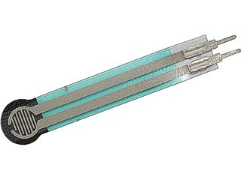

-**Celda de carga helicoidal**: El funcionamiento de una celda de carga helicoidal se basa en la de un resorte. Un resorte equilibra la fuerza de carga por su propio momento de torsión. La reacción de torsión se desplaza desde la parte superior de la hélice a la parte inferior. Mediante la medición de este momento de torsión con calibradores de tensión, una célula de carga helicoidal puede proporcionar una medición de carga razonablemente precisa sin la necesidad de estructuras de montaje caros.

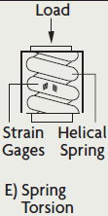

- **Células de carga a flexión**: están pensadas para la medida en el extremo opuesto al de anclaje, ya que constan de una pequeña barra o tramo de metal. En uno de sus extremos disponen de agujeros de montaje para su anclaje y en el otro del accesorio para colgar el peso o soportar la carga a medir.

Los rangos son diversos, aunque se caracterizan por estar indicadas para rangos bajos y medios, ya que con rangos muy altos, cabría la posibilidad de deformar el material del que están fabricadas.

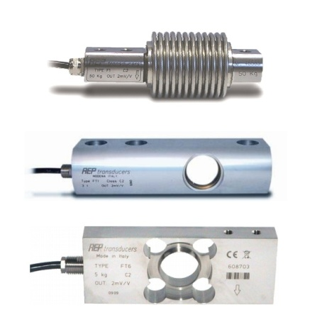

-Céulas de carga miniatura: Diseñado para aplicaciones con espacio mínimo y cargas de gran capacidad, y extensómetros de alto rendimiento, aseguraran linealidad y estabilidad superiores son células de carga pequeñas de reducidas dimensiones que se emplean en aplicaciones donde el espacio juega un papel importante. Los rangos y formatos disponibles son diversos, aunque las habituales son las de tipo botón para la medida a compresión y las de doble rosca para la medida a tracción y compresión.

Estas células son válidas para aplicaciones estáticas y dinámicas, ya que su respuesta en frecuencia es bastante elevada, siendo muy habitual integrarlas en diferentes ensayos, donde el reducido tamaño es una ventaja para no influir en los resultados del ensayo.

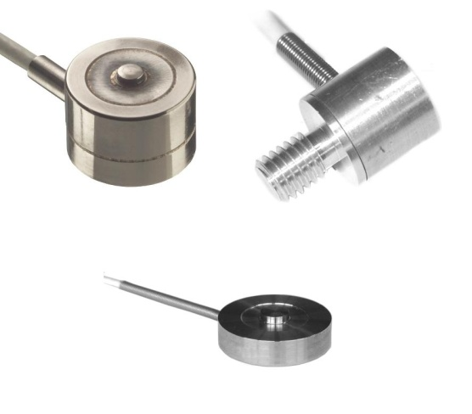

**Células de carga para vigas, vigas cortantes y vigas dobles**: Se utiliza en múltiples aplicaciones para las células de carga, el tanque de pesaje y control de procesos industriales. Estas celdas tienen un amplio margen de medida máximo, el cual va desde los 45 Kg a 45500 Kg, variando así de unos 340 a unos 800 euros.

**Células de carga para plataformas y de punto único**: Ideal para sistemas de pesaje comerciales e industriales, que proporcionan lecturas precisas independientemente de la posición de la carga en la plataforma. Este tipo de celdas se usan en sistemas de pesaje comerciales e industriales.

Esta última característica las hace un poco más costosas que las anteriores, variando en un rango de 760 dólares a 1100 euros, y con máximos de carga de entre 2.3 Kg a 230000 Kg.

- **Sensores de fuerza tipo arandela**: están pensados para aplicaciones donde se desean medir fuerzas en las que la superficie a medir tiene eje pasante. Una aplicación típica es la medida de fuerza por apriete en un tornillo, aunque también hay aplicaciones típicas como la medida de fuerza en cilindros, etc. Son de perfil muy bajo y diseño compacto, esta célula de carga es ideal para aplicaciones que requieren un diseño a través de agujeros, como fuerzas de sujeción, fuerzas de carga en pernos y otras cargas compresivas.

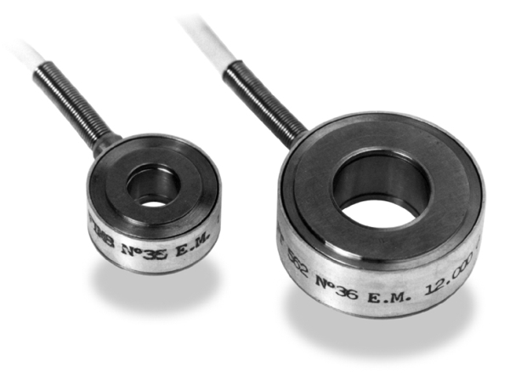

**Células de carga contenedores/botes cilíndricos**: Se utiliza para aplicaciones de uno o varios pesajes, múltiples funciones en un diseño de acero inoxidable y están herméticamente selladas para lavados y zonas húmedas.

-**Células de carga hidrostáticamente compensadas**: Diseñado para operar bajo el agua. Las aplicaciones incluyen diques secos, marinas, plataformas de pesaje sumergidas y pesaje industrial donde se produce la inundación del pozo.

-**Células de carga a compresión**: son celdas de carga que miden según su compresión con una excelente estabilidad a largo plazo. En su mayoría, son construídas en acero inoxidable para asegurar la fiabilidad en entornos industriales. Están diseñadas para operar montadas a una superficie plana, y tienen un botón de carga mecanizado como parte integrante de la celda de carga básica. Sus precios van desde unos 460 a 700 euros, dependiendo de la carga máxima soportada (rango de 11 Kg a 23000 Kg)

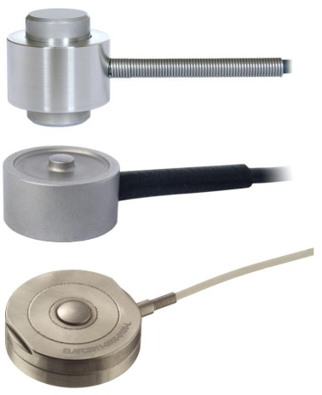

### -Células de carga a tracción o tensión vincular: para la medida de fuerza en la dirección de tracción o tensión de la célula. Ideal para medir fuerzas de tensión en línea. Las aplicaciones varían desde los cables de las grúas, barras de apoyo en los diseños arquitectónicos, camas de ensayo de motores, hasta aplicaciones industriales de pesaje.

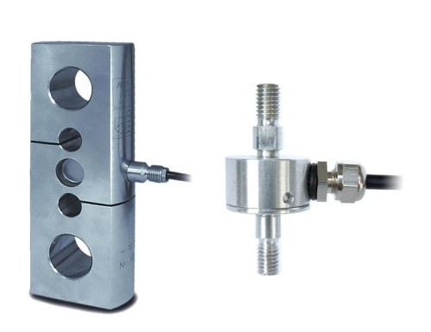

**Sensores de baja fuerza**: Diseñado para la medición de fuerzas de laboratorio para permitir la medición de fuerzas pequeñas.

Cuando se requieren mediciones frecuentes de cargas pequeñas, está diseñada para medir muchos parámetros distintos presentes en aplicaciones de instrumental médico, electrodomésticos, control de proceso, robótica, automotrices y otras aplicaciones de gran volumen. Un calibrador de tensión integrado especialmente desarrollado incluye todos los elementos de equilibrio, compensación y conducción y se lamina en el haz para ofrecer una excelente estabilidad y fiabilidad.

- **Sensores de fuerza tracción-compresión**: son los más versátiles, ya que pueden medir en cualquier circunstancia. Estas celdas permiten medir tanto la tensión como la compresión de las cargas. Están hechas de acero inoxidable, son de tamaño pequeño y son capaces de ofrecer lecturas de alta precisión. En la Figura 3 se observa el tamaño de una de estas celdas comparada con una moneda, y también una rosca macho que poseen para adjuntarse a la carga. El precio de estas celdas ronda en los 750 euros y soportan un rango de carga de entre 1Kg y 450 Kg.

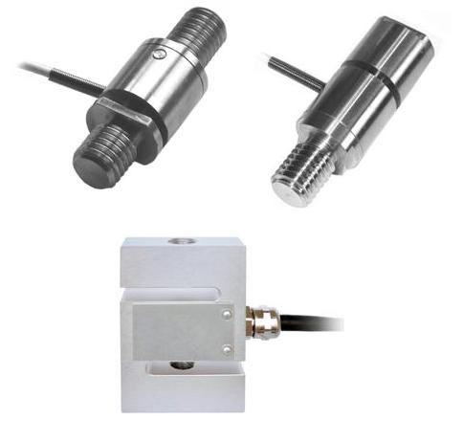

-**Sensores de fuerza multiaxiales**: son sensores de fuerza multieje ya que permiten la medida de fuerza y par en sus tres componentes simultáneamente. Son sensores de fuerza muy utilizados en ensayos y para la modelización del comportamiento de estructuras en condiciones dinámicas.

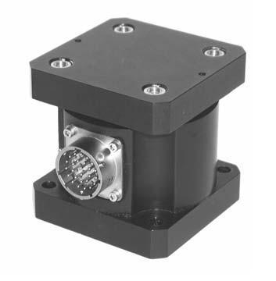

-**Dinamómetros digitales**: se emplean para la medida de fuerza, bien sea a tracción o compresión, pero con la particularidad de integrar en el propio conjunto o célula de carga, un visualizador que muestra el valor de fuerza medido

.

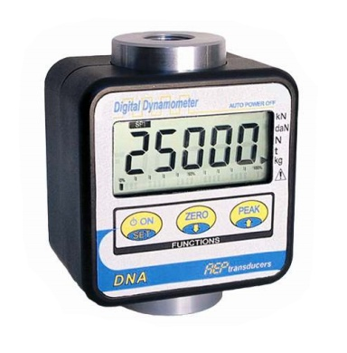

-**Bulones de carga**: son elementos para la medida de fuerza tipo cilíndrico muy empleados en la industria general para medir fuezas en elementos de arrastre, como poleas, chigres, etc.

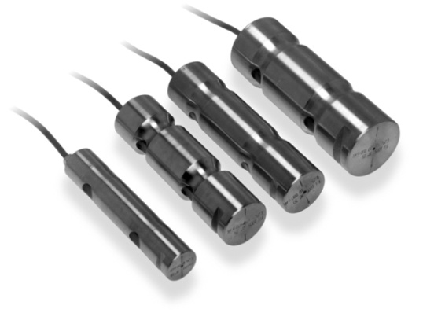

**Células de carga de tipo "S**": Recibe lecturas de salidas a tensión o compresión Las aplicaciones incluyen tanques, tolvas de pesaje, cargas suspendidas y pesajes de camiones. Células de carga tipo "S" proporcionan un rendimiento superior en un paquete versátil y compacto. Estas celdas obtienen su nombre de su forma de S. Pueden proporcionar una salida de acuerdo con la tensión o la compresión y ofrecen rechazo de carga lateral superior. Las capacidades máximas de carga van desde los 11 Kg a los 18200 Kg, variando su costo entre 300 y 875 euros.

- **Células de carga hidráulicas**: son sensores de fuerza mecánicos, que están pensados para la medida de fuerzas sin necesidad de conectar el sensor eléctricamente.

El sensor contiene internamente un fluido, muy insensible a las variaciones térmicas. Este fluido ejerce una presión determinada en el instrumento de medida, cuando se le somete a una fuerza.

Resultan de gran utilidad para la medida de fuerzas de una manera puramente mecánica, puesto que al no llevar ningún elemento eléctrico, la señal no se ve afectada por campos eléctricos o radiaciones magnéticas.

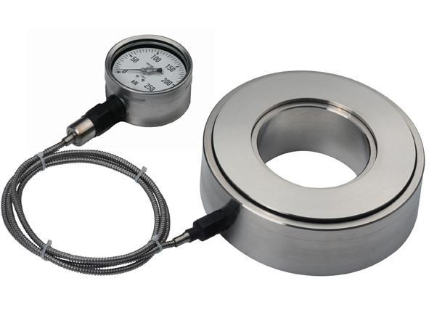

- **sensores de fuerza ATEX**: están pensados para la medida de fuerza en ambientes difíciles de atmósfera explosiva

-Para la medición de peso en grandes estanques instalados o por construir, esta tecnología usa sensores que miden el esfuerzo al que están sometidos las vigas de soporte de los estanques. Tres células son los mejores para un pesaje preciso debido a que tres puntos definen un plano y por lo tanto la carga se iguala naturalmente. Cuatro o más células requieren ajustes de carga.

-**Sensores de fuerza especiales**: son transductores de fuerza, especialmente diseñados para la medida de fuerza en aplicaciones especiales. Debido a su especialidad, no sirven modelos estándar de medida de fuerza a tracción, compresión o ambas, ya que, en general por su formato, necesitan de una disposición especial de la extensometría interna del sensor.

 Por ejemplo, existen modelos para la medida de fuerza en aplicaciones del automóvil, como son el cinturón de seguridad, pedales o palanca de cambio, así como en la industria existen sensores para la medida de tensión en cables o la fuerza ejercida en cintas transportadoras.

- [Células de carga transmisión inalámbrica, sin cables](http://www.sensores-de-medida.es/sensing_sl/SENSORES-Y-TRANSDUCTORES_35/C%C3%A9lulas-de-carga---Sensores-de-fuerza_69/Sensores-de-fuerza-especiales_240/C%C3%A9lulas-de-carga-transmisi%C3%B3n-inal%C3%A1mbrica%2C-sin-cables_186.html) ht<tp://www.sensores-de-me>dida.es/uploads/img/celulas_de_carga_transmision_wireless[1].jpg

- [Sensores de fuerza para el tensado de cables](http://www.sensores-de-medida.es/sensing_sl/SENSORES-Y-TRANSDUCTORES_35/C%C3%A9lulas-de-carga---Sensores-de-fuerza_69/Sensores-de-fuerza-especiales_240/Sensores-de-fuerza-para-el-tensado-de-cables_199.html) <http://www.sensores-de-medida.es/uploads/img/sensor_de_fuerza_para_cables.jpg>

- [Transductor de fuerza para cinta transportadora](http://www.sensores-de-medida.es/sensing_sl/SENSORES-Y-TRANSDUCTORES_35/C%C3%A9lulas-de-carga---Sensores-de-fuerza_69/Sensores-de-fuerza-especiales_240/Transductor-de-fuerza-para-cinta-transportadora_208.html): <http://www.sensores-de-medida.es/uploads/img/transductor_de_fuerza_para_cinta_transportadora.jpg>

- [Sensores de fuerza para cinturón](http://www.sensores-de-medida.es/sensing_sl/SENSORES-Y-TRANSDUCTORES_35/C%C3%A9lulas-de-carga---Sensores-de-fuerza_69/Sensores-de-fuerza-especiales_240/Sensores-de-fuerza-para-cintur%C3%B3n_207.html) <http://www.sensores-de-medida.es/uploads/img/sensor_de_fuerza_para_cinturon_de_seguridad_el20.jpg>

- [Sensor de fuerza para pedal](http://www.sensores-de-medida.es/sensing_sl/SENSORES-Y-TRANSDUCTORES_35/C%C3%A9lulas-de-carga---Sensores-de-fuerza_69/Sensores-de-fuerza-especiales_240/Sensor-de-fuerza-para-pedal_324.html) <http://www.sensores-de-medida.es/uploads/img/sensor_de_fuerza_para_pedal_fn2570_600.jpg>

- [Sensor de fuerza para palanca de cambio](http://www.sensores-de-medida.es/sensing_sl/SENSORES-Y-TRANSDUCTORES_35/C%C3%A9lulas-de-carga---Sensores-de-fuerza_69/Sensores-de-fuerza-especiales_240/Sensor-de-fuerza-para-palanca-de-cambio_325.html) <http://www.sensores-de-medida.es/uploads/img/sensor_de_fuerza_para_palanca_de_cambios_fn7080_600.jpg>

-**Inductivo**: responden al desplazamiento de peso proporcional de un núcleo ferromagnético . Uno cambia la inductancia de una bobina de solenoide debido al movimiento de su núcleo de hierro.

En general se puede establecer que los sensores capacitivos tienen un pequeño tamaño, construcción robusta y un pequeño desplazamiento volumétrico. La señal de salida es débil por lo que precisan de amplificadores con el riesgo de introducir errores en la medición. Además son sensibles a variaciones de temperatura.

- **sensores de fuerza piezoeléctricos**: Basan su funcionamiento en la fuerza o presión aplicada a una sustancia compuesta por cristales polarizados . Al ejercer presión sobre el cristal, éste se desforma produciendo una descarga eléctrica. Están pensados para la medida de golpes o picos de fuerza. Esto es así debido a su comportamiento físico, ya que al deformarse rápidamente el material interno, se produce un pico de tensión proporcional a esa deformación.

La diferencia fundamental entre estos dispositivos y los dispositivos de detección de fuerza estáticos tales como medidores de deformación es que la señal eléctrica generada por el cristal decae rápidamente después de la aplicación de la fuerza. Esto hace que los dispositivos sean inadecuados para la detección de la fuerza estática.

Un inconveniente añadido de los dispositivos piezoresistivos es su salida no lineal .

Aquí se listan las principales ventajas y desventajas de este tipo de sensor:

Ventajas:

• Alta sensibilidad y bajo coste.

• Alta rigidez mecánica (deformaciones experimentadas < 1microm), apta para medir esfuerzos variables (fuerza - presión).

Desventajas:

• No poseen respuesta en c.c.

• Deben trabajar por debajo de la frecuencia de resonancia del material.

• Los coeficientes piezoeléctricos son sensibles a la temperatura. (Cuarzo hasta

260ºC y la turmalita 700ºC).

• La impedancia de salida de los materiales piezoeléctricos es muy baja

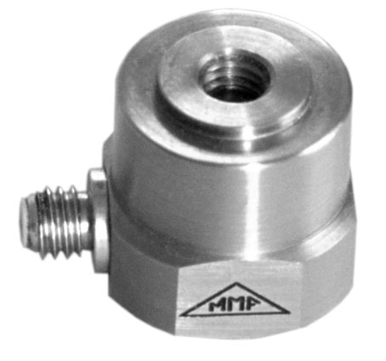

Nuevos desarrollos de sensores.

En el área de los nuevos desarrollos de sensores , células de carga de fibra óptica están ganando la atención debido a su inmunidad a las interferencias electromagnéticas y de radiofrecuencia ( EMI / RFI ) , la idoneidad para el uso a temperaturas elevadas, y la naturaleza intrínsecamente seguro. Se sigue trabajando en el desarrollo de sensores ópticos de carga .

Dos técnicas son prometedoras : la medición del efecto de pérdida de micro - flexión de la fibra óptica monomodo y las fuerzas de medición utilizando la rejilla de fibra efecto Bragg (FBG ).

DIFERENCIARLOS SEGÚN SU APLICACIÓN (En HBM) <http://www.hbm.com/es/menu/productos/celulas-de-carga/>

-Células de carga para básculas de vehículos.

-Células de carga para pesaje de contenedores (silos, control de nivel, etc.)

-Células de carga para fabricantes de básculas.

-Células de carga para básculas dinámicas.

-Células de carga para máquinas de llenado y procesos por lotes.

-Células de carga personalizadas